Elektronska izmenjava podatkov

SVZI.Net

Državna pomoč

UPORABNIŠKA NAVODILA

Ljubljana, april 2015
Verzija 2.1.1.

Vsebina
Vstop v SVZI.Net 3
Izbira podjetja 4
Državna pomoč 5
Oddaja e-poročila 6
Podatki o mesecu poročanja in o delodajalcu 8
Podatki o prejetih sredstvih v mesecu 10
Podatki o porabljenih sredstvih v mesecu 11
Zaključek izpolnjevanja in oddaja poročila 15
Pregled oddanih poročil 16
Statusi poročila 18

Vstop v SVZI.Net

V sistem SVZI.Net lahko vstopate po prejemu obvestila v svoj e-poštni nabiralnik, da ste postali uporabnik spletne rešitve SVZI.Net.
V sistem vstopite:
- preko ikone na spletni strani https://www.srips-rs.si/zaposlovanje-invalidov/elektronsko-poslovanje-svzinet
- preko spletne strani https://www.gov.si/teme/ranljive-skupine-na-trgu-dela/
- preko spletnega naslova https://www.svzinet.si.

V pozdravnem oknu kliknite na gumb »Vstop z digitalnim potrdilom«.
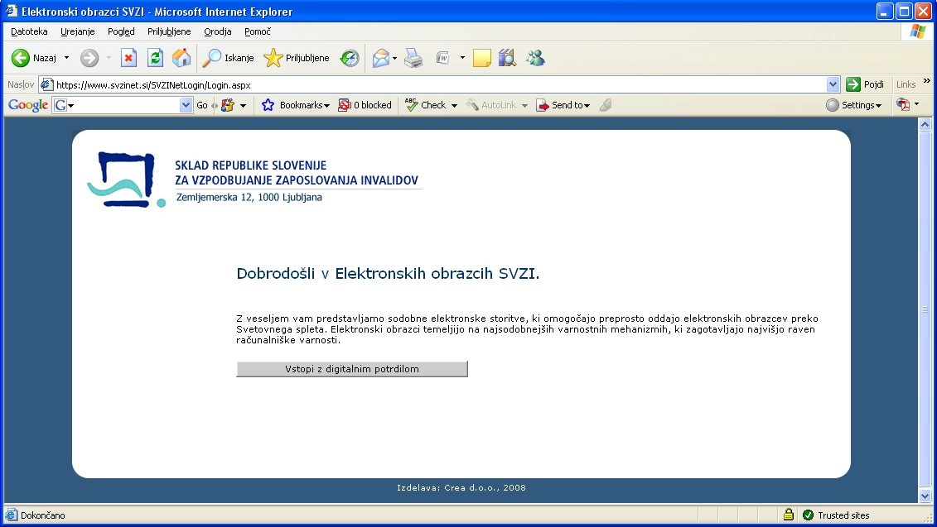

Po kliku se odpre okno »Izberite digitalni certifikat«, v katerem je seznam nameščenih digitalnih potrdil na vašem lokalnem računalniku.
Izberete digitalno potrdilo, ki ste ga kot pooblaščenec prijavili na obrazcu za elektronsko poslovanje s Skladom in kliknite na gumb »V redu«.
V primeru, če sistem ne ponudi možnosti vstopa z digitalnim potrdilom, je potrebno preveriti, ali je na vašem lokalnem računalniku nameščeno veljavno digitalno potrdilo.

Izbira podjetja

Po prijavi v sistem SVZI.Net vstopite v aplikacijo kot uporabnik podjetja, za katerega ste pooblaščeni.
Če ste pooblaščeni za več podjetij, najprej izberete podjetje, za katero želite izvajati določene aktivnosti.

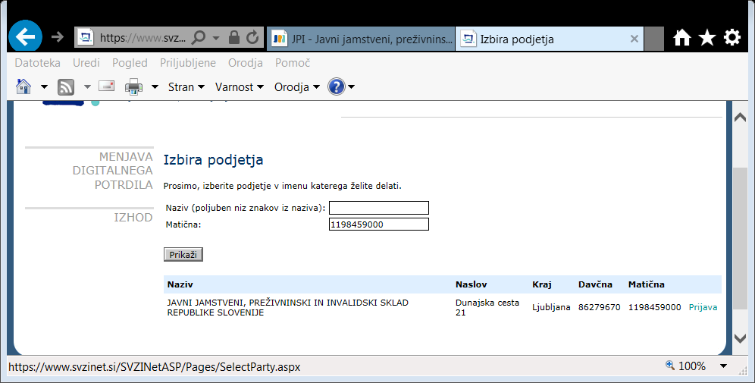
Podjetje izberete tako, da vpišete matično številko ali del naziva podjetja in kliknete na gumb »Prikaži«.
Obe polji lahko pustite prazni in samo kliknete na gumb »Prikaži«. V tem primeru se vam bo izpisal seznam vseh podjetij, za katera ste pooblaščeni.
S klikom na »Prijava« dokončno potrdite podjetje, za katerega boste pregledovali podatke ali oddajali obrazce.
Za izbrano podjetje lahko:
- Pregledujete podatke o podjetju
- Izpolnjujete in elektronsko oddajate obrazce
- Spremljate statuse obravnav elektronsko oddanih dokumentov

Če ste pooblaščeni samo za eno podjetje, se bodo prikazali le podatki tega podjetja.
Po izbiri podjetja se pojavi osnovi pogled SVZI.Net-a.

Državna pomoč

Skladno z 2. odstavkom 61. člena Zakona o zaposlitveni rehabilitaciji in zaposlovanju invalidov (v nadaljevanju ZZRZI) so prejemniki državnih pomoči dolžni enkrat mesečno Ministrstvu za delo, družino, socialne zadeve in enake možnosti (v nadaljevanju: Ministrstvo) poročati o porabi sredstev, ki so jih prejeli zaradi zaposlenih invalidov.
Vsi prejemniki pomoči boste morali odslej o prejetih in porabljenih sredstvih sami, brez ponovnega poziva, v obdobju od 1. do 20. dne v vsakem mesecu poročati o opravljenih transakcijah v preteklem mesecu. MDDSZ prejeta poročila zbere, jih obdela ter zbir vseh poročil posreduje Ministrstvu za finance. Obdobje oddaje poročila se izjemoma lahko časovno zamakne, vendar vas bo o zamiku oddaje poročila Ministrstvo pravočasno obvestilo preko elektronskega sistema SVZI.Net..
Za potrebe poročanja o državnih pomočeh smo nadgradili portal SVZI.Net preko katerega:
- Oddajate mesečno e-poročilo o prejetih in porabljenih sredstvih,
- pregledujete in spremljate statuse oddanega e-poročila.

POMEMBNO:
Poročilo izpolnjujete le, če ste v mesecu za katerega poročate prejeli ali porabili sredstva iz naslova bonitet zaradi zaposlovanja invalidov. V nasprotnem primeru vam poročila ni potrebno izpolniti, prav tako vam ni potrebno o tem obvestiti Ministrstva. Poročilo morate brez poziva izpolniti takoj ko (če) ponovno pričnete uveljavljati in porabljati bonitete, prejete zaradi zaposlovanja invalidov.
Tisti, ki prejemate IZKLJUČNO sredstva iz naslova Davka od dohodka pravnih oseb in ste morebitne druge prejete bonitete že v celoti porabili, poročila prav tako ne izpolnjujete. O tem ni potrebno obvestiti Ministrstva.
Posredni proračunski porabniki, od 1. 1. 2015 niste več upravičeni do črpanja bonitet, vseeno pa morate poročati do popolne porabe prejetih sredstev; če sredstev ne morete porabiti pa jih morate vrniti. Ko boste sredstva porabili, boste o tem poročali in nato s poročanjem prenehali.
Delodajalci, ki uveljavljate olajšavo izključno po Zakonu od dohodkov pravnih oseb in drugih bonitet ne prejemate in ne porabljate, o državnih pomočeh NE POROČATE. O tem ne obveščate nikogar. Če pričnete uveljavljati ali porabljati tudi druge bonitete, morate brez ponovnega poziva pričeti o navedenem poročati.

Oddaja e-poročila

V meniju »Državna pomoč« izberete »Oddaja e-poročila«.
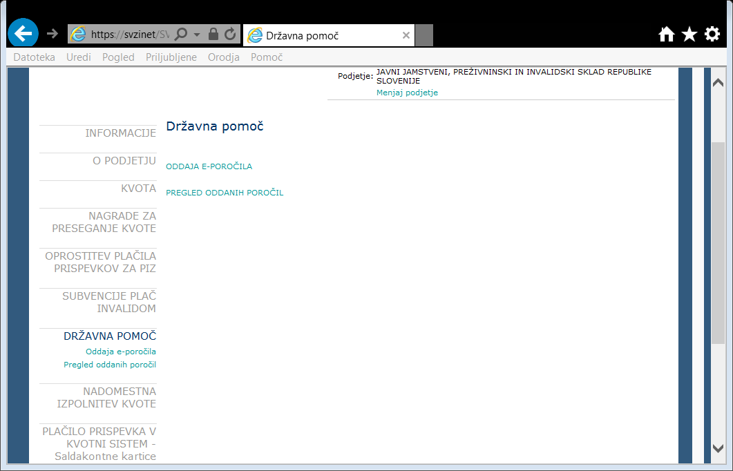

Po izboru program kontrolira, če je poročilo za aktualni mesec že oddano:
- Če je poročilo že oddano, potem je poročilo možno ponovno oddati le s predhodnim preklicem že oddanega poročila. Program izpiše obvestilo: »Poročilo za mesec MM in leto LLLL je že oddano. Pred ponovno oddajo poročila izvedite preklic že obstoječega tukaj.«
- Če je poročilo oddano in že tudi posredovano na Ministrstvu za finance, potem poročila ni možno ponovno oddati, ali ga preklicati. Program izpiše obvestilo: »Ponovna oddaja poročila ni možna. Predhodno poročilo za mesec MM in leto LLLL je že bilo posredovano na Ministrstvo za finance.«

Če poročila za aktualni mesec še niste oddali, se izpiše obrazec kot je prikazan na spodnji zaslonski sliki:
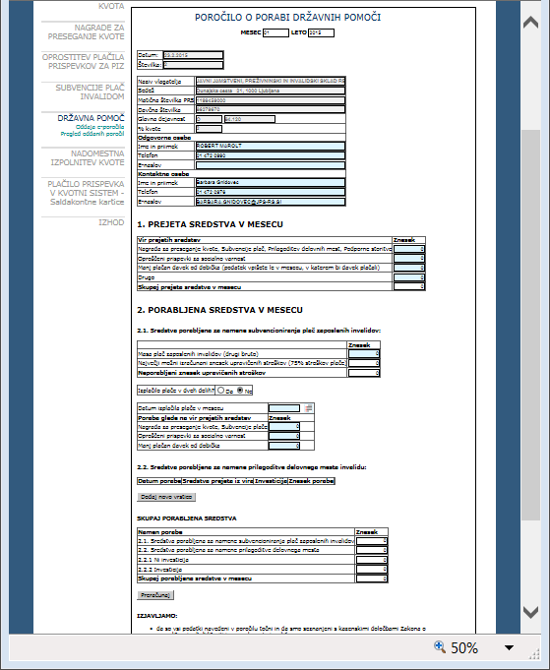

Barve polj:
Barva | Opis
Siva polja | V sivo obarvanih poljih so matični podatki o delodajalcu. Podatki so iz uradnih evidenc (AJPES) in jih ni mogoče popravljati.
Bela polja | V belo obarvanih poljih se nahajajo podatki, izračunani po kliku na gumb »Preračunaj« oziroma ob »Zaključku izpolnjevanja«. Izračunane vrednosti so uporabniku prikazane v pomoč, za kontrolo že vpisanih podatkov. Podatkov ni možno popravljati.
Modra polja | Uporabnik vpisuje podatke oziroma vrednosti v modro obarvana polja.

Gumbi, ki so na voljo:
Ukazni gumbi | Opis
Zaključi izpolnjevanje! | S klikom na tekst »Zaključi izpolnjevanje« zaključite izpolnjevanje in nadaljujete s podpisovanjem in oddajo poročila. Program v tem koraku še enkrat izvede preračun zneskov in kontrole pravilnosti izpolnjenja polj.
Preračunaj | S klikom na gumb »Preračunaj« program izvede kontrole in preračuna zneske. Ob morebitno ugotovljenih napakah izpiše opozorila za odpravo napak.
Dodaj vrstico | S klikom na gumb program doda (novo) vrstico za vpis podatkov o porabljenih sredstvih za namene pokrivanja stroškov nastalih zaradi zaposlitve invalida (prilagoditve delovnega mesta invalidu, pokrivanje dodatnih stroškov zaradi zaposlitve invalida…). Nepotrebne (prazne) vrstice izbrišite.

Podatki o mesecu poročanja in o delodajalcu
Podatki so izpisani v sivo obarvanih poljih.
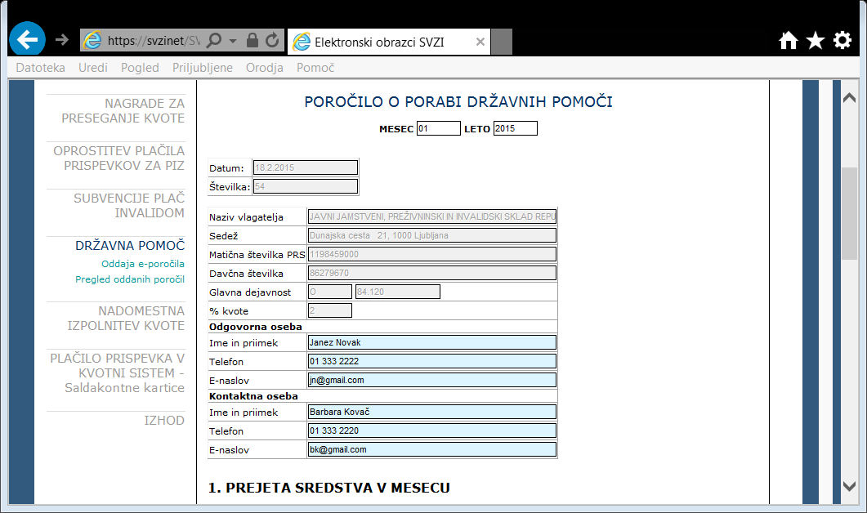

Podatek | Opis
Mesec in Leto | Podatek o mesecu in letu, za katerega oddajate poročilo o prejetih in o porabljenih sredstvih
Datum | Datum izpolnjevanja in oddaje obrazca
Številka | Dodeljena identifikacijska številka e-poročila
Podatek | Opis
Naziv vlagatelja | Naziv delodajalca, vlagatelja poročila. Naziv je iz AJPES podatkovne zbirke
Sedež | Ulica, hišna številka, poštna številka, kraj. Podatki so iz AJPES podatkovne zbirke
Matična številka PRS  Davčna številka | Matična številka iz Poslovnega registra Slovenije  Davčna številka
Glavna dejavnost | Šifra glavne dejavnosti, za katero je podjetje registrirano skladno z Uredbo o standardni klasifikaciji dejavnosti (Uradni list RS, št.69/07 in 17/08). Dejavnost zavezanca je tista, ki je razvidna iz obvestila o identifikaciji in razvrstitvi po dejavnosti za poslovni subjekt Agencije RS za javnopravne evidence in storitve (AJPES).
% kvote | Delež kvote se določi glede na dejavnosti skladno z Uredbo o določitvi kvote in sicer glede na področja po Standardni klasifikaciji dejavnosti. Kvota je lahko različna, vendar ne more biti nižja od 2% in ne višja od 6% od skupnega števila zaposlenih delavcev.
Podatki o odgovorni in kontaktni osebi | Podatki so obvezni za vnos. Na poročilu so podatki že predizpolnjeni s podatki, ki so bili vpisani na zadnjem oddanem poročilu.  - V polje Telefonska številka vpišete številko stacionarnega telefona ali GSM-a. Pri stacionarni številki je obvezen vnos omrežne številke. Pravilen vpis številke je v obliki: 01 234 56 78 ali 040 000 000.  - POMEMBNO: Na vpisan e-naslov kontaktne osebe boste prejemali e-pošto o statusu poročila in morebitna druga obvestila.

Podatki o prejetih sredstvih v mesecu

Pod točko 1. PREJETA SREDSTVA V MESECU vpisujete zneske prejete državne pomoči po virih prejema:
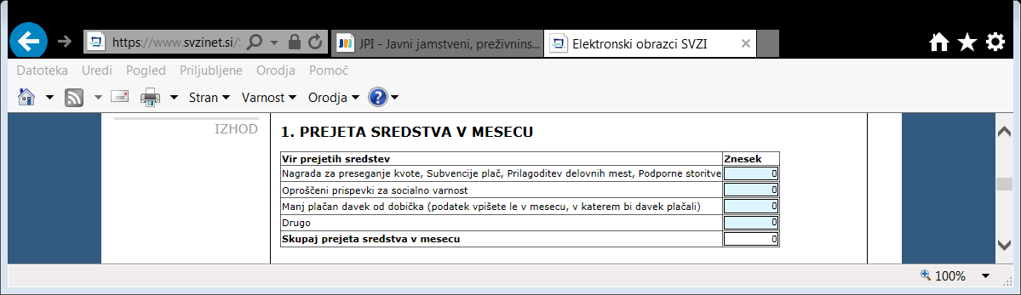

Podatek | Opis
Nagrada za preseganje kvote, Subvencije plače, Prilagoditev delovnega mesta, Podporne storitve[1] | V polje vpišete vrednost prejetih sredstev v mesecu, ki so predmet poročanja:  V to polje se vpišejo v mesecu poročanja prejete nagrade, subvencije plač, nakazane s strani sklada, izplačana dotacija za namen delovanja zaposlitvenega centra, ki jo po pogodbi izplača Ministrstvo, sredstva, prejeta za prilagoditve delovnega mesta (ZPIZ) in za izvajanje podpornih storitev (Sklad).
Oproščeni prispevki za socialno varnost[2] | V to polje se vpisuje oproščene prispevke za pokojninsko in invalidsko zavarovanje, ki jih delodajalec ob izplačilu plač ne plača zaradi zaposlovanja invalidov nad kvoto, ter prispevki, ki so jih oproščena invalidska podjetja in zaposlitveni centri.
Manj plačan davek od dobička[3] | V to polje se vpisuje razlika med davkom, ki bi ga delodajalec moral plačati in davkom, ki ga delodajalec dejansko manj plača zaradi uveljavljanja olajšave zaradi zaposlovanja invalidov.  »Prejem sredstev« iz naslova tega davka se vpiše enkrat letno – v mesecu, ko bi delodajalec davek dejansko plačal Finančni upravi RS.
Drugo[4] | V to polje vpišete morebitna druga prejeta sredstva, ki jih je delodajalec prejel zaradi zaposlovanja invalidov (opombe niso predvidene).
Skupaj prejeta sredstva v mesecu[5] | Po kliku na »Preračunaj« program izračuna višino skupaj prejetih sredstev v mesecu: [5] = [1] + [2] + [3] + [4]

Podatki o porabljenih sredstvih v mesecu

Pod točko 2. PORABLJENA SREDSTVA V MESECU vpisujete zneske porabljenih sredstev. Vpisujete podatke o zneskih porabljenih za namene:
- subvencioniranja plač zaposlenih invalidov (Uredba Komisije EU 651/2014, člen 33; v nadaljevanju: Uredba)
- prilagoditve delovnega mesta invalidu oziroma plačilo dodatnih stroškov zaradi zaposlovanja invalidov (Uredba, člen 34)

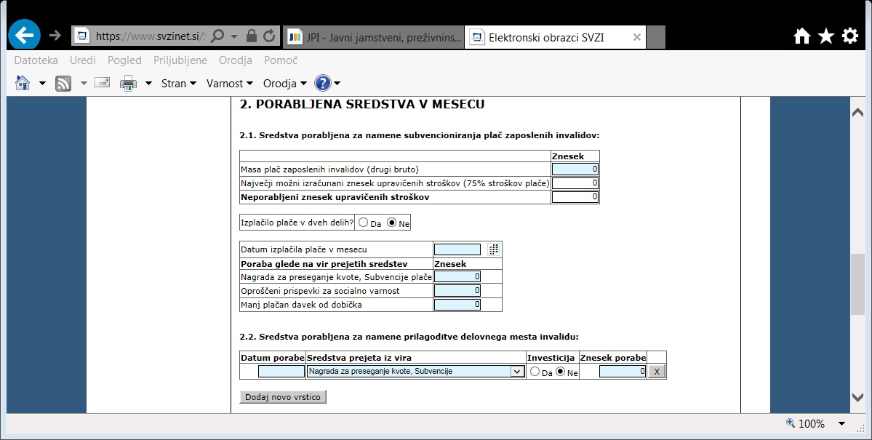

2.1. Sredstva porabljena za namene subvencioniranja plač invalidov

V polja pod točko 2.1. vpisujete zneske, ki (če) jih je delodajalec porabil za subvencioniranje do višine 75% (bruto II) plač zaposlenih invalidov iz naslova bonitet, ki jih prejme zaradi zaposlovanja invalidov. Vpisujete izključno porabljena sredstva, za katere se šteje, da ste jih porabili na dan izplačila plač invalidom (vpisujete torej podatke o tistih plačah in prispevkih ki ste jih že izplačali delavcem s statusom invalida in ne obračunanih plač). V maso plač vštevate plačo z vsemi prispevki, tudi tistimi, ki jih zaradi preseganja predpisane kvote niste plačali.
Če je delodajalec, v mesecu za katerega poročate, plačo izplačal dvakrat, ali v dveh delih, v tabeli označite to možnost in izpolnite podatke za vsako izplačilo posebej, maso plač pa vpišite v skupnem seštevku v polje, predvideno za maso plač zaposlenih invalidov.
Če sredstev v mesecu, za katerega poročate, delodajalec ni porabljal za namen subvencioniranja plač, tabele 2.1 ne izpolnite.

Podatek | Opis
Masa plač zaposlenih invalidov (drugi bruto)[6] | V polje vpišite celotno maso plač vseh zaposlenih invalidov.
Največji možni izračunan znesek upravičenih stroškov (75% stroškov plače)[7] | Podatek znaša 75 % zneska vpisanega v polju Mase plač zaposlenih invalidov, kar skladno s členom 33 Uredbe predstavlja najvišji možni limit porabe pomoči za ta upravičen strošek – znesek izračuna program.  Znesek izračuna program: [7] = [6] * 75/100
Neporabljeni znesek upravičenih stroškov[8] | Podatek prikazuje razliko med višino upravičenih stroškov [7] in vsoto sredstev porabljenih za namene subvencioniranja plač za zaposlene invalide. [19] Ta informativni podatek prikaže, koliko sredstev bi še lahko porabili za pokrivanje plač in ne predstavlja podatka o sredstvih, ki jih imate na voljo in jih niste porabili.  Znesek izračuna program: [8] = [7] – [19]  Če je izračunana vrednost negativna, pomeni, da so zneski porabe višji od dovoljenih limitov pomoči. V tem primeru program izpiše opozorilo: »Skupni znesek porabe za plače je višji od največjega možnega izračunanega zneska upravičenih stroškov«.
Izplačilo plače v dveh delih (Da/Ne) | Če izberete polje »DA«, se izrišeta dve tabeli za vnos podatkov o izplačilih plač v dveh delih. Če ste plačo izplačali v enem delu, te možnosti ne uporabite.
Datum izplačila plače v mesecu oz. datumi delnih izplačil | Podatek je obvezen za vnos. Vnese se podatek o izplačani plači v mesecu, za katerega poročate (npr. v mesecu januarju se izplačuje decembrska plača;  Če vpisan datum ni iz meseca, za katerega se poročilo oddano, program izpiše napako: »Napačen datum. Datum se razlikuje od meseca za katerega se poroča.«
Poraba glede na vir prejetih sredstev:  - Nagrada za preseganje kvote, Subvencije plače [9]  - Oproščeni prispevki za socialno vrednost[10]  - Manj plačan davek od dobička[11] | Zneske porabe za plače vpisujte ločeno po virih prejetih sredstev, uporabite spustni meni, za vsak vir sredstev pa izberite novo vrstico. S klikom na x na koncu vrstice lahko nepotrebne (neizpolnjene, prazne…) vrstice izbrišete. Poročate torej glede na denarni tok.  Skupni znesek, porabljen za subvencioniranje plače, se izračuna po kliku na gumb »Preračunaj« ali na gumb »Zaključi izpolnjevanje!« in je prikazan v tabeli SKUPAJ PORABLJENA SREDSTVA, v polju »2.1. Sredstva porabljena za namene subvencioniranja plač zaposlenih invalidov«, izračunan po formuli: [19] = [9] + [10] + [11]

2.1. Sredstva porabljena za namene prilagoditve delovnega mesta invalidu

Če ste sredstva porabljali tudi za nadomeščanje dodatnih stroškov zaradi zaposlovanja invalidov, oziroma za stroške skladno s členom 34 Uredbe komisije št 651/2014, uporabite gumb »Dodaj vrstico«. S klikom na ta gumb prikličete vrstico, ki je namenjena za vpis podatkov.
Podatek | Opis
Datum porabe | V polje vpišete datum opravljene transakcije: datum porabe je datum plačila računa za storitev/blago.  Če vpisan datum ni iz meseca, za katerega se poročilo oddajo, program izpiše opozorilo: »Napačen datum. Datum se razlikuje od meseca za katerega se poroča.«
Sredstva prejeta iz vira:  - Nagrada za preseganje kvote, dotacije  - Oproščeni prispevki za socialno varnost  - Manj plačan davek od dobička | Izberete vir prejetih sredstev za plačilo transakcije. Vir izberete iz ponujenega seznama, pri čemer preverite, ali ste iz vira, ki ste ga navedli, dejansko prejeli kakšna sredstva.  V spustnem meniju se namreč nahajajo tudi možnosti, ki se ne nanašajo na vse delodajalce.  Opomba: V polje Nagrada za preseganje kvote, dotacije se vpisuje vsa sredstva, ki jih prejemnik pomoči prejme v obliki nakazila (nagrada za preseganje kvote, subvencije plač, sredstva, ki jih prejme po pogodbi z Ministrstvom…).
Investicija Da / Ne | Če so sredstva porabljena za investicijo, izberite »Da«.
Znesek[18] | Vpišete skupni znesek vseh opravljenih transakcij na izbrani dan, iz istega vira sredstev in za isti namen investicije. Če boste na isti dan vnesli enake podatke (isti datum transakcije, enak vir sredstev, enak status glede investicije, različen znesek), razen zneska, bo program javil napako o dvojnem zapisu.  Skupni znesek porabljen za namene prilagoditve delovnega mesta invalidu se izračuna po kliku na gumb »Preračunaj« in je prikazan v tabeli SKUPAJ PORABLJENA SREDSTVA, v polju »2.2. Sredstva porabljena za namene prilagoditve delovnega mesta invalidu«, kjer je ločeno prikazana višina sredstev porabljenih za investicije ter stroške, ki niso investicija.

SKUPAJ PORABLJENA SREDSTVA

Na koncu poročila so izračunani in izpisani skupni zneski porabe po namenu porabe.

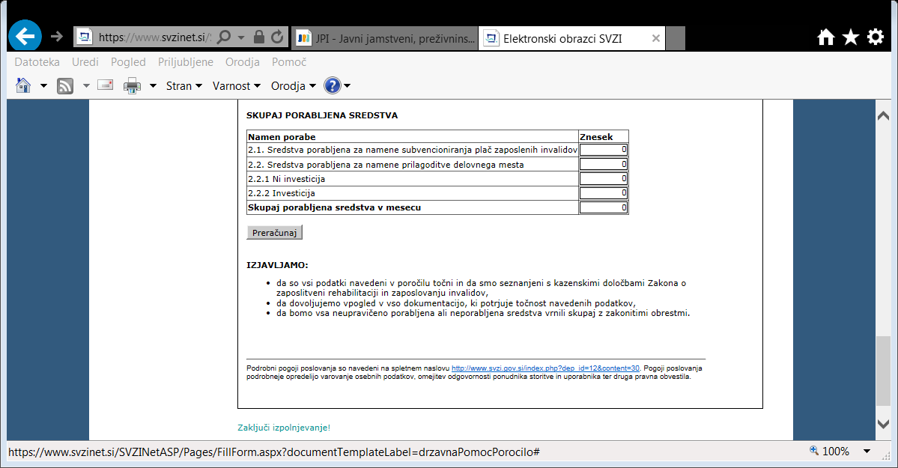

Podatek | Opis
2.1. Sredstva porabljena za namene subvencioniranja plač zaposlenih invalidov [19] | Izračun: [19] = [9] + [10] + [11]
2.2. Sredstva porabljena za namene prilagoditve delovnega mesta invalidu [20] | Izračun: [20] = [20a] + [20b]
2.2.1 Ni investicija [20a] | Izračun: [20a] = ∑ [18], ob pogoju ni investicija
2.2.2 Investicija [20b] | Izračun: [20b] = ∑ [18], ob pogoju je investicija
Skupaj porabljena sredstva v mesecu [21] | Izračun: [21] = [19] + [20]

Zaključek izpolnjevanja in oddaja poročila

Pravilnost vpisanih podatkov sproti preverjate s klikom na gumb »Preračunaj«.
Po vpisu vseh podatkov kliknite na tekst »Zaključi izpolnjevanje!«, ki ga najdete zgoraj nad obrazcem ali spodaj pod obrazcem. Po kliku program še enkrat preveri pravilnost vpisanih podatkov in vas obvesti o morebitnih napakah pri izpolnjevanju obrazca.

S klikom na gumb »Elektronsko podpiši in oddaj« poročilo elektronsko podpišete in oddate. Ta korak je zelo pomemben in ga ne smete izpustiti. V primeru, če ga ne izvedete, poročilo ne bo oddano.

Ko je poročilo uspešno oddano, program izpiše obvestilo o uspešno oddanem poročilu, identifikacijsko številko uspešno oddanega poročila ter uporabniku ponudi povezavo na Pregled oddanih poročil.

Pregled oddanih poročil

V meniju »Državna pomoč« izberete »Oddaja e-poročila«.
V meniju »Pregled oddanih vlog« spremljate, v kateri fazi obravnavanja je vaše elektronsko oddano poročilo.
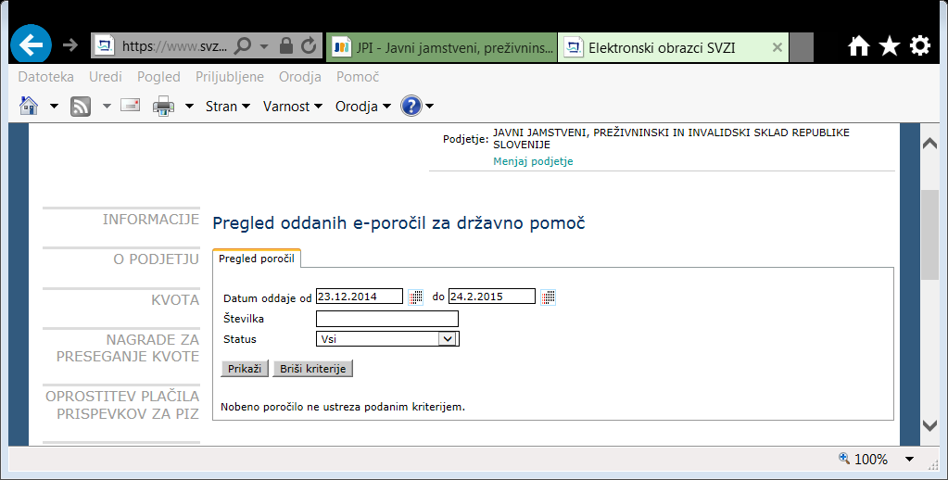
Iščete lahko po naslednjih kriterijih:
- V polju Datum oddaje od-do določite obdobje, za katerega želite pregledovati oddana poročila
- V polje Številka vpišete identifikacijsko številko oddanega poročila, če želite spremljati statuse za določeno poročilo, drugače pustite polje prazno.
- V polju Status izbirate med statusi oddanega poročila, iskalni kriterij je prednastavljen na izbiro vseh statusov.

Po končanem naboru kliknite na gumb »Prikaži«. Izpiše se seznam oddanih poročil v izbranem obdobju oziroma izbrano poročilo.
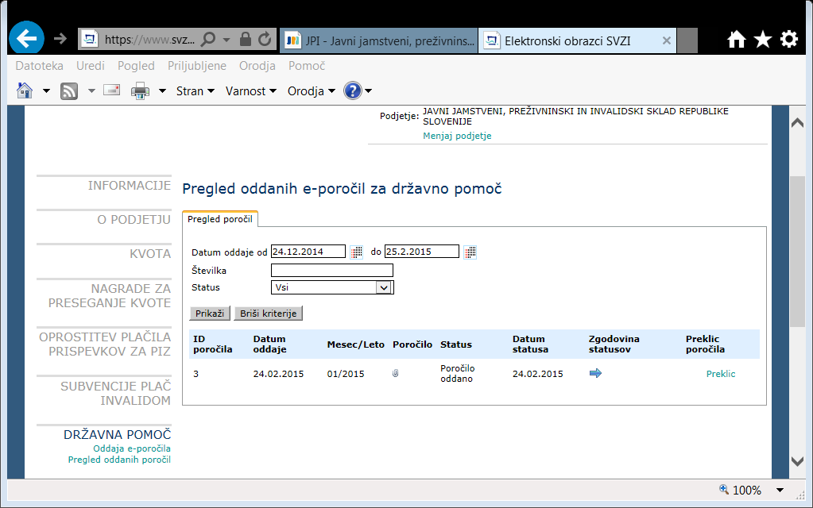

Stolpec | Opis
Id poročila | Identifikacijska številka oddanega poročila
Datum oddaje | Datum oddaje poročila
Mesec / Leto | Poročilo za mesec in leto
Poročilo | S klikom na sponko si lahko ogledate oddano poročilo. Dokument lahko ponovno tiskate s klikom na besedilo “Natisni”, ki je na koncu izpisanega poročila.
Status | Izpisan je trenutni status poročila
Datum statusa | Datum dodelitve zadnjega statusa
Zgodovina statusov | S klikom na puščico se izpiše zgodovina statusov izbranega poročila.
Preklic poročila | S klikom na tekst “Preklic” prekličete oddano poročilo. Ko je poročilo oddano na MF, preklic ni več omogočen.

Statusi poročila

Status | Opis
Poročilo oddano | Uporabnik je oddal poročilo na portalu
Poročilo prejeto | Poročilo je prejelo Ministrstvo za delo, družino, socialne zadeve in enake možnosti.
Poročilo obdelano | Poročilo je bilo obravnavno. Poročilo je sprejeto in čaka na postopek oddaje na Ministrstvo za finance. Pooblaščenec je prejel v svoj e-poštni nabiralnik obvestilo, da je poročilo obravnavano in sprejeto.
Poročilo oddano na MF | Poročilo je bilo posredovano Ministrstvu za finance.
Poročilo preklicano | Uporabnik je poročilo preklical, zato poročilo ne bo obravnavano.
Poročilo zavrnjeno | Poročilo je bilo po obravnavi zavrnjeno. Pooblaščenec je prejel v svoj e-poštni nabiralnik obvestilo o zavrnitvi poročila.

